Проекты стали неотъемлемой частью обучения в современной системе образования. В школе дети самостоятельно готовят проекты, в детском саду взрослые активно помогают детям.
Я решила проверить, насколько «мои подготовишки» способны самостоятельно осуществить целый проект. Теперь хочу поделиться своим опытом и результатами.
Итак.
- Хотите поиграть?
-Да!!! - дружно звучит мне в ответ.
-Для этого вы должны самостоятельно поделиться на группы.
Поднимается шум, крики, но в итоге образуется 2 группы: девочки и мальчики.
1 этап. Необходимо выбрать рабочий материал деревянные кубики или пластмассовый конструктор.
Кажется, это самая сложная задача, придти к единому мнению всех участников группы.
В итоге дети сами предлагают сделать другие 2 группы, где 1- строит из кубиков, 2- из конструктора. И очень быстро меняются, с учетом только личных желаний.
2 этап. Необходимо выбрать задачу в проекте: стоить мебель для кукол или гараж для машины.
И снова дети меняются местами в группе, в итоге, с чего начали, туда и вернулись. 2 группы одна мальчики, вторая девочки. Девочки строили мебель из конструктора, мальчики гараж из кубиков.
Я неоднократно повторила, что этот проект не на время и не для соревнования. Главное, чтобы каждый участник внес свой вклад в создание проекта.
Но, повторю, что мои дети из подготовительной группы никогда ранее проекты самостоятельно не делали, а работа в команде всегда означало соревнование.
Поэтому и тут у них был дух соперничества, они постоянно кричали друг на друга, в каждой группе были явные лидеры, которые пытались сделать все самостоятельно, переставляли поставленные другими участниками детали, даже ломали постройки.
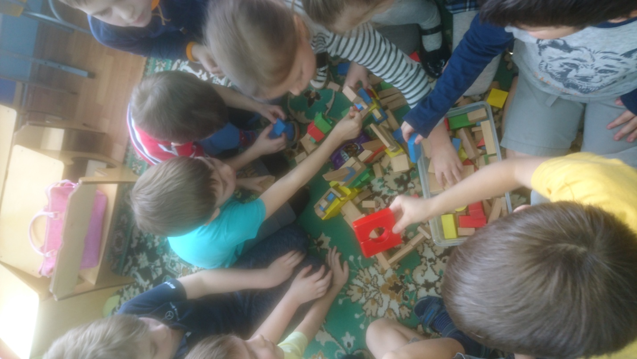
Мальчики обвиняли девочек, в том, что они подглядывают и повторяют за ними, мои аргументы, что у вас совершенно разные задания их не успокаивали. Мальчики поделились на актив и пассив. У них было очень шумно, были в этом шуме предложения «Давайте ставить по очереди!», но они не воспринимались.
Все мальчики из категории «актив» вспотели, чему сами очень удивились, и потом рассуждали на эту тему, почему так произошло, они же не бегали, а сидели.
У девочек сначала было спокойнее, но позднее и они стали повышать голос друг на друга, особенно, когда поняли, что ребята заканчивают, а у них ничего не готово.
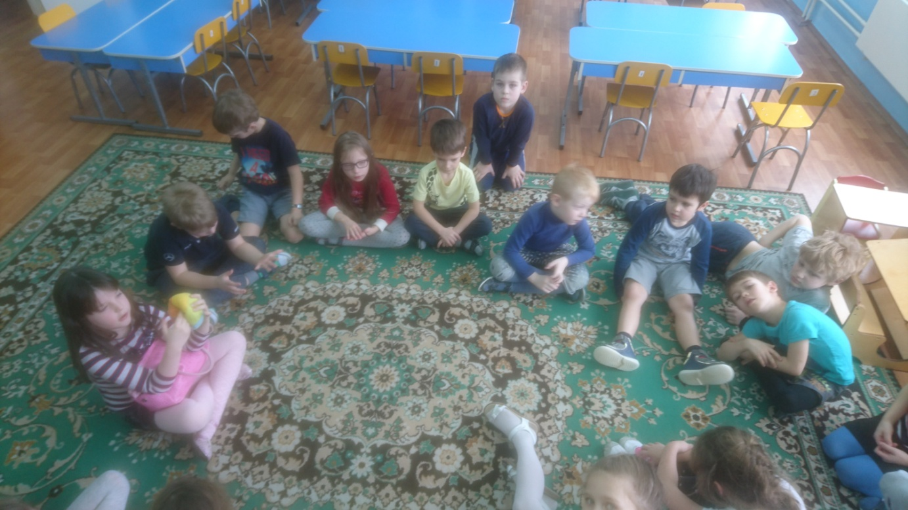
Во время рефлексии дети самостоятельно решили, что не справились с реализацией своих проектов. Были расстроены и сами решили предложить установить правила, для следующих проектов, которые я охотно за ними записала:
- Не надо делать много и высоко (не делать красиво), только то, что надо.
- Делать по очереди
- До начало работы выслушать все идеи
- Помогать друг другу
- Не менять и не ломать, что сделали другие
- Сделать больше команд.
Через 2 дня мы решили снова повторить свой проект, но для начала
вспомнили ими установленные правила.
Задачи и этапы были такие же, но теперь на их решения у ребят ушло на много меньше времени и без повышения голоса.
Так же, было организовано 2 команды: мальчики и девочки. Мальчики делали проект гаража для машины, девочки мебель для куклы.
На этот раз обе команды строили их пластмассового конструктора.
Перед началом реализации своих проектов они обсуждали этапы своего строительства.
На этот раз фразы, которые произносили ребята в обеих командах, были такие:
- Мы одна команда и делаем один проект.
- А смотрите как можно!
- Это лучше отсюда убрать.
- А давайте, знаете как…
И главная, на мой взгляд, фраза, которую я услышала от девочки, сказанная другой девочке:
-И почему я с тобой раньше не дружила…
На этот раз абсолютно все участники групп принимали участие.
Атмосфера в группах кардинально отличалась от той, что была всего пару дней назад. 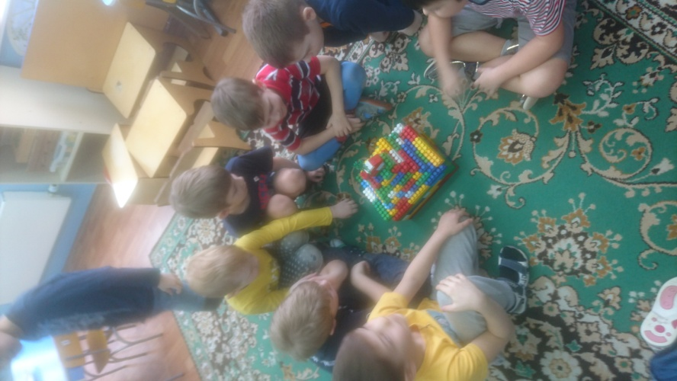

Девочки делали медленнее, и зная что это не на время, все равно стали нервничать и торопиться и тогда было у них слышно «Быстрее ставь!», «Убери это отсюда!»
Во время рефлексии ребята говорили, что очень довольны собой; ощущали себя частью команды; есть ощущение, что именно из-за меня у нас все получилось.
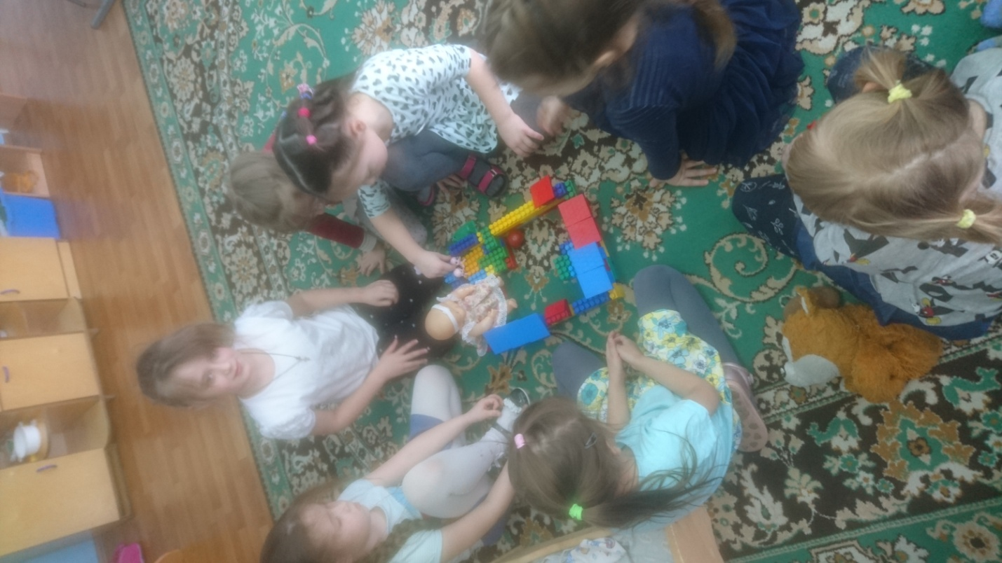

На защите проекта ребята говорили, что сначала получалось криво, но потом мы все исправили, некоторые признались, что кое-что они поменяли бы, но и так хорошо получилось, поэтому не стали спорить.
Проекты обоих групп были засчитаны, ребята остались довольны своей работой и работой в команде.
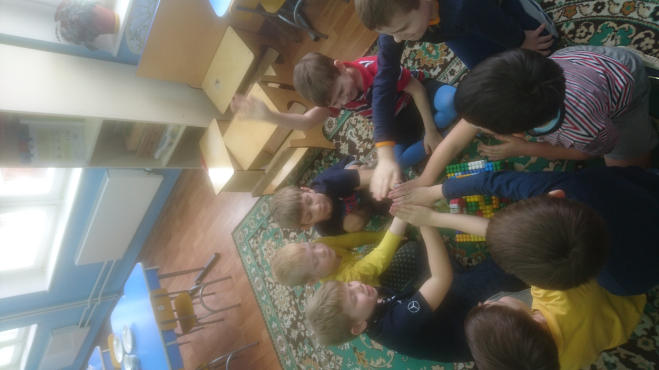

И на этом, казалось бы, работа завершена, но сложилось так, что после защиты проектов ребята сели обедать. И тут пришло мое время удивляться.
Во время обеда такой дружественной атмосферы я не помню. Ребята с удовольствием уступали друг другу места, улыбались и обсуждали свои проекты.
Я им пообещала, что у нас с ними будут еще такие проекты, чему они очень обрадовались.

Данная работа проводилась на базе Школы 978 корпус «Аква» г. Москва, в подготовительной группе №4 воспитателем Назаровай С. М.

